深 圳 大 学 实 验 报 告

课程名称 计算机系统(1)
项目名称 实验3-求成绩等级
学 院 数学科学学院
专 业 信息与计算科学（数学与计算机实验班）
指导教师 李庚辉
报 告 人 黄嘉聪 学号 2023192044
实验时间 2024年5月 8 日

教务处制

实验目的与要求
- 熟悉和理解LC-3的汇编语言指令格式。
- 掌握在LC-3仿真平台下汇编语言代码的设计输入和调试过程。
- 掌握利用汇编语言解决问题的思路，加深对底层硬件的理解。

实验内容
- 分析和理解试验指定的需解决问题。
- 利用LC-3的汇编语言代码设计实现相关程序。
- 通过LC-3仿真器调试和运行相关程序并得到正确的结果
- 实验问题

- 程序起始地址 x3000
- 在x4000处开始存放16个学生成绩，成绩为0~100的正整数
- 编写程序对16个学生的成绩进行排序，从低至高存放在起始地址x5000处
- 计算学生获得成绩等级为A的 数量 存放在x5100，获得B等级的数量存放在x5101处。
成绩等级计算方法：如果一个学生的成绩在85分以上同时排名前25%则获得A，如果一个学生不能获得A，他的成绩在75分以上同时排名前50%，则可获得B。其它成绩则获得C

实验步骤与过程
按照实验问题要求编写代码：
.ORIG x3000
AND R7,R7,0;
ADD R7,R7,15;
；外围大计数器
AGAIN
AND R0,R0,0;
AND R1,R1,0;
AND R2,R2,0;
AND R3,R3,0;
AND R4,R4,0;
AND R5,R5,0;
AND R6,R6,0;
LD R1,POSSTART ;R1为起始位置
ADD R2,R2,-1;
；初始化寄存器和起始位置

；外层循环
LOOPOUT
ADD R2,R2,1; R2为i
ADD R6,R2,-15;
BRZ NEXT
AND R6,R6,0;
ADD R3,R2,0; R3为j
;内层循环
LOOPIN
ADD R0,R1,R3; R0充当j与地址的中间寄存器
LDR R4,R0,0; R4=ARR[J];
ADD R3,R3,1; J=J+1
ADD R0,R1,R3;
LDR R5,R0,0; R5=ARR[J+1]
NOT R5,R5;
ADD R5,R5,1;
ADD R5,R5,R4;R5=R4-R5;
；判断是否交换
BRNZ NOSWAP ;R4<=R5
ADD R5,R4,0; R5=R4
ADD R0,R1,R3;
LDR R4,R0,0; R4=R5
ADD R0,R1,R3;
STR R5,R0,0;
ADD R3,R3,-1;
ADD R0,R1,R3;
STR R4,R0,0;
ADD R3,R3,1;
NOSWAP
ADD R6,R3,-15;
BRZ LOOPOUT
BRNZP LOOPIN
NEXT
ADD R7,R7,-1;
;大循环结束判断，判断等级重置寄存器和指定初始位置
BRNP AGAIN
AND R0,R0,0;
AND R1,R1,0;
AND R2,R2,0;
AND R3,R3,0;
AND R4,R4,0;
AND R5,R5,0;
AND R6,R6,0;
LD R1,POSSTART ;R1为起始位置
ADD R3,R3,10;
ADD R3,R3,6;
；初始化数字数量，进入取数过程
GETNUMBER
ADD R3,R3,0;
BRZ STONE
LDR R2,R1,0; R2放置判断数，并判断；
BRNZP JUDGE
JUDGE
;A
ADD R6,R3,-4;
BRP B
ADD R6,R2,-15;
ADD R6,R6,-15;
ADD R6,R6,-10;
ADD R6,R6,-10;
ADD R6,R6,-10;
ADD R6,R6,-10;
ADD R6,R6,-10;
ADD R6,R6,-5;
；不符合要求的跳到B
BRN B
ADD R4,R4,1;
ADD R1,R1,1;
ADD R3,R3,-1;
BRNZP GETNUMBER
B
ADD R6,R3,-8;
BRP C
ADD R6,R2,-15;
ADD R6,R6,-15;
ADD R6,R6,-10;
ADD R6,R6,-10;
ADD R6,R6,-10;
ADD R6,R6,-10;
ADD R6,R6,-5;
；不符合要求的跳到C
BRN C
ADD R5,R5,1;
ADD R1,R1,1;
ADD R3,R3,-1;
BRNZP GETNUMBER
C
ADD R1,R1,1;
ADD R3,R3,-1;
;题目中未要求C的数量，故不做C的等级数计数操作；
BRNZP GETNUMBER
STONE
STI R4,POSSTONE
LD R4,POSSTONE
ADD R4,R4,1;
STR R5,R4,0;
；存数
HALT
；放置地址
POSSTART .FILL X4000
POSSTONE .FILL X5100
.END

运行前存储内容：
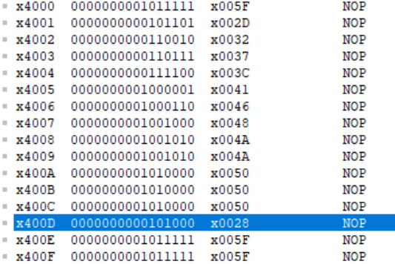
在HAIT出加上断点后运行，运行结果如下；
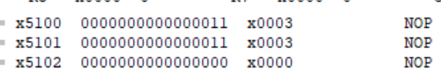

实验结论或体会
1.学会了用汇编编写简单的程序，掌握了利用汇编代码进行冒泡排序的排序方法。

2.学会了使用单步调试检查并订正汇编编写程序中的错误，如本次实验过程中出现的如判断数时少了一条ADD R6,R6,-10 等；

3.更加熟悉地掌握了LC-3Edit、vscode和simulate的使用方法，对LC-3汇编语言指令格式的使用更加熟悉。

4.对于寄存器的使用以及相应操作码的用法都更为熟悉，掌握了利用汇编语言解决问题的思路。

指导教师批阅意见：

成绩评定：

指导教师签字：

年 月 日

备注：

注：1、报告内的项目或内容设置，可根据实际情况加以调整和补充。

